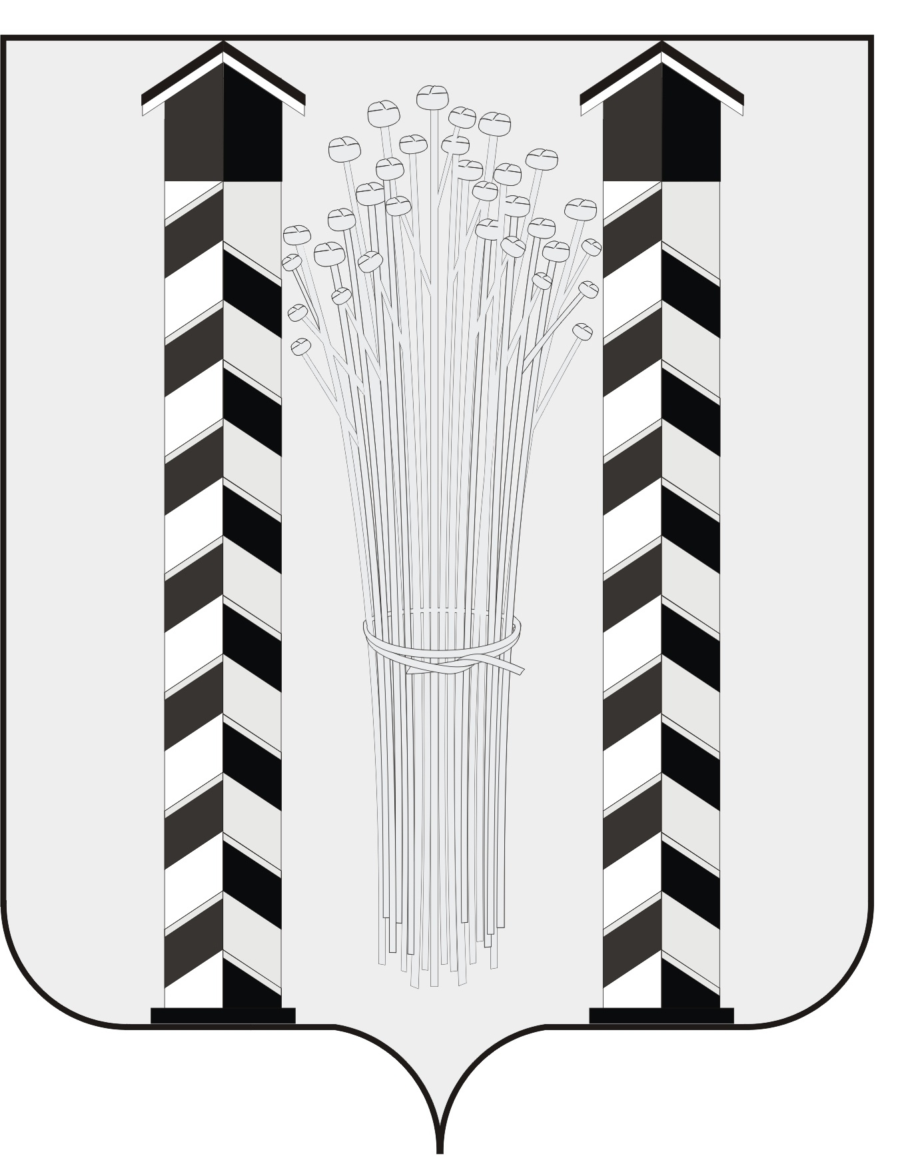
СОВЕТ ДЕПУТАТОВ
МОЧИЩЕНСКОГО СЕЛЬСОВЕТА
НОВОСИБИРСКОГО РАЙОНА НОВОСИБИРСКОЙ ОБЛАСТИ
пятого созыва

(одиннадцатая сессия)

Р Е Ш Е Н И Е

от « 28» апреля 2017 г. д. п. Мочище № 2

«Об утверждении отчета администрации Мочищенского сельсовета Новосибирского района Новосибирской области «Об исполнении бюджета за первый квартал 2017 года»

В соответствии с Бюджетным кодексом Российской Федерации (с изменениями и дополнениями), Федеральным законом от 06.10.2003 года №131-ФЗ «Об общих принципах организации местного самоуправления в Российской Федерации», Законом Новосибирской области «Об областном бюджете Новосибирской области на 2017 год и на плановый период 2018 и 2019 годов», Законом Новосибирской области «О бюджетном процессе в Новосибирской области», Положением «О бюджетном процессе в Мочищенском сельсовете Новосибирского района Новосибирской области», Совет депутатов Мочищенского сельсовета Новосибирского района Новосибирской области
РЕШИЛ:
1.Утвердить отчет администрации Мочищенского сельсовета «об исполнении бюджета за первый квартал 2017 года» (прилагается).
2.Направить Главе Мочищенского сельсовета для подписания и обнародования.
3.Контроль за исполнением настоящего решения возложить на постоянную комиссию по бюджету, экономической политике, землепользованию, экологии и торговли Мочищенского сельсовета (Степаненко Л.В.).

Председатель Совета депутатов Глава Мочищенского сельсовета
Т. Н. Корнилова В. М. Ковалев

УТВЕРЖДЕНО
Решением 11-й сессии
Совета депутатов Совета депутатов
Мочищенского сельсовета
Новосибирского района
Новосибирской области
от 28.04. 2017 г. № 2
Приложение № 1

ОТЧЕТ ОБ ИСПОЛНЕНИИ БЮДЖЕТА
 |  |  |  |  | КОДЫ
 | на 1 апреля 2017 г. |  |  | Форма по ОКУД | 0503117
 |  |  |  | Дата | 01.04.2017
Наименование |  |  |  | по ОКПО
финансового органа | Администрация Мочищенского сельсовета Новосибирского района Новосибирской области |  |  | Глава по БК | 567
Наименование публично-правового образования | Бюджет сельских поселений |  |  | по ОКТМО | 50640431
Периодичность: месячная, квартальная, годовая
Единица измерения: руб. |  |  |  | по ОКЕИ | 383
1. Доходы бюджета
Наименование показателя | Код строки | Код дохода по бюджетной классификации | Утвержденные бюджетные назначения | Исполнено | Неисполненные назначения
1 | 2 | 3 | 4 | 5 | 6
Доходы бюджета - всего | 010 | x | 31 458 848,00 | 8 600 684,08 | 22 852 351,28
в том числе:
Налог на доходы физических лиц с доходов, источником которых является налоговый агент, за исключением доходов, в отношении которых исчисление и уплата налога осуществляются в соответствии со статьями 227, 2271 и 228 Налогового кодекса Российской Федерации | 010 | 000 1 01 02010 01 0000 110 | 13 754 200,00 | 3 342 183,84 | 10 412 016,16
Налог на доходы физических лиц с доходов, полученных от осуществления деятельности физическими лицами, зарегистрированными в качестве индивидуальных предпринимателей, нотариусов, занимающихся частной практикой, адвокатов, учредивших адвокатские кабинеты, и других лиц, занимающихся частной практикой в соответствии со статьей 227 Налогового кодекса Российской Федерации | 010 | 000 1 01 02020 01 0000 110 | 0,00 | 2 497,40 | 0,00
Налог на доходы физических лиц с доходов, полученных физическими лицами в соответствии со статьей 228 Налогового кодекса Российской Федерации | 010 | 000 1 01 02030 01 0000 110 | 0,00 | 4 250,98 | 0,00
Налог на доходы физических лиц в виде фиксированных авансовых платежей с доходов, полученных физическими лицами, являющимися иностранными гражданами, осуществляющими трудовую деятельность по найму на основании патента в соответствии со статьей 2271 Налогового кодекса Российской Федерации | 010 | 000 1 01 02040 01 0000 110 | 58 200,00 | 520,32 | 57 679,68
Доходы от уплаты акцизов на дизельное топливо, подлежащие распределению между бюджетами субъектов Российской Федерации и местными бюджетами с учетом установленных дифференцированных нормативов отчислений в местные бюджеты | 010 | 000 1 03 02230 01 0000 110 | 373 600,00 | 68 480,68 | 305 119,32
Доходы от уплаты акцизов на моторные масла для дизельных и (или) карбюраторных (инжекторных) двигателей, подлежащие распределению между бюджетами субъектов Российской Федерации и местными бюджетами с учетом установленных дифференцированных нормативов отчислений в местные бюджеты | 010 | 000 1 03 02240 01 0000 110 | 6 000,00 | 684,45 | 5 315,55
Доходы от уплаты акцизов на автомобильный бензин, подлежащие распределению между бюджетами субъектов Российской Федерации и местными бюджетами с учетом установленных дифференцированных нормативов отчислений в местные бюджеты | 010 | 000 1 03 02250 01 0000 110 | 739 300,00 | 127 530,08 | 611 769,92
Доходы от уплаты акцизов на прямогонный бензин, подлежащие распределению между бюджетами субъектов Российской Федерации и местными бюджетами с учетом установленных дифференцированных нормативов отчислений в местные бюджеты | 010 | 000 1 03 02260 01 0000 110 | 0,00 | -12 561,02 | 0,00
Единый сельскохозяйственный налог | 010 | 000 1 05 03010 01 0000 110 | 11 488,00 | 0,00 | 11 488,00
Налог на имущество физических лиц, взимаемый по ставкам, применяемым к объектам налогообложения, расположенным в границах сельских поселений | 010 | 000 1 06 01030 10 0000 110 | 1 987 400,00 | 147 412,25 | 1 839 987,75
Земельный налог с организаций, обладающих земельным участком, расположенным в границах сельских поселений | 010 | 000 1 06 06033 10 0000 110 | 8 477 100,00 | 4 343 148,86 | 4 133 951,14
Земельный налог с физических лиц, обладающих земельным участком, расположенным в границах сельских поселений | 010 | 000 1 06 06043 10 0000 110 | 200 000,00 | 63 976,24 | 136 023,76
Прочие поступления от денежных взысканий (штрафов) и иных сумм в возмещение ущерба, зачисляемые в бюджеты сельских поселений | 010 | 000 1 16 90050 10 0000 140 | 1 000,00 | 0,00 | 1 000,00
Дотации бюджетам сельских поселений на выравнивание бюджетной обеспеченности | 010 | 000 2 02 15001 10 0000 151 | 1 851 960,00 | 462 960,00 | 1 389 000,00
Субсидии бюджетам сельских поселений на осуществление дорожной деятельности в отношении автомобильных дорог общего пользования, а также капитального ремонта и ремонта дворовых территорий многоквартирных домов, проездов к дворовым территориям многоквартирных домов населенных пунктов | 010 | 000 2 02 20216 10 0000 151 | 300 000,00 | 0,00 | 300 000,00
Прочие субсидии бюджетам сельских поселений | 010 | 000 2 02 29999 10 0000 151 | 3 500 000,00 | 0,00 | 3 500 000,00
Субвенции бюджетам сельских поселений на выполнение передаваемых полномочий субъектов Российской Федерации | 010 | 000 2 02 30024 10 0000 151 | 100,00 | 0,00 | 100,00
Субвенции бюджетам сельских поселений на осуществление первичного воинского учета на территориях, где отсутствуют военные комиссариаты | 010 | 000 2 02 35118 10 0000 151 | 198 500,00 | 49 600,00 | 148 900,00

Приложение № 2
2. Расходы бюджета |  |  |  |  | Форма 0503117 с.2
Наименование показателя | Код строки | Код расхода по бюджетной классификации | Утвержденные бюджетные назначения | Исполнено | Неисполненные назначения
1 | 2 | 3 | 4 | 5 | 6
Расходы бюджета - всего | 200 | x | 31 746 062,00 | 2 560 570,04 | 29 185 491,96
в том числе:
Фонд оплаты труда государственных (муниципальных) органов | 200 | 000 0102 55 0 00 00111 121 | 356 595,00 | 68 034,87 | 288 560,13
Взносы по обязательному социальному страхованию на выплаты денежного содержания и иные выплаты работникам государственных (муниципальных) органов | 200 | 000 0102 55 0 00 00111 129 | 107 690,00 | 25 153,92 | 82 536,08
Фонд оплаты труда государственных (муниципальных) органов | 200 | 000 0103 55 0 00 00211 121 | 319 970,00 | 57 832,22 | 262 137,78
Взносы по обязательному социальному страхованию на выплаты денежного содержания и иные выплаты работникам государственных (муниципальных) органов | 200 | 000 0103 55 0 00 00211 129 | 96 630,00 | 22 574,00 | 74 056,00
Прочая закупка товаров, работ и услуг для обеспечения государственных (муниципальных) нужд | 200 | 000 0104 44 0 00 70190 244 | 100,00 | 0,00 | 100,00
Фонд оплаты труда государственных (муниципальных) органов | 200 | 000 0104 55 0 00 00411 121 | 2 600 000,00 | 554 833,10 | 2 045 166,90
Взносы по обязательному социальному страхованию на выплаты денежного содержания и иные выплаты работникам государственных (муниципальных) органов | 200 | 000 0104 55 0 00 00411 129 | 785 200,00 | 181 200,00 | 604 000,00
Закупка товаров, работ, услуг в сфере информационно-коммуникационных технологий | 200 | 000 0104 55 0 00 00411 242 | 44 000,00 | 0,00 | 44 000,00
Закупка товаров, работ, услуг в сфере информационно-коммуникационных технологий | 200 | 000 0104 55 0 00 00419 242 | 60 000,00 | 0,00 | 60 000,00
Прочая закупка товаров, работ и услуг для обеспечения государственных (муниципальных) нужд | 200 | 000 0104 55 0 00 00419 244 | 249 500,00 | 0,00 | 249 500,00
Уплата налога на имущество организаций и земельного налога | 200 | 000 0104 55 0 00 00419 851 | 20 246,00 | 5 246,00 | 15 000,00
Уплата прочих налогов, сборов | 200 | 000 0104 55 0 00 00419 852 | 15 178,00 | 7 178,00 | 8 000,00
Уплата иных платежей | 200 | 000 0104 55 0 00 00419 853 | 4 000,00 | 0,00 | 4 000,00
Иные межбюджетные трансферты | 200 | 000 0106 55 0 00 00519 540 | 107 883,00 | 0,00 | 107 883,00
Резервные средства | 200 | 000 0111 55 0 00 00719 870 | 300 000,00 | 0,00 | 300 000,00
Прочая закупка товаров, работ и услуг для обеспечения государственных (муниципальных) нужд | 200 | 000 0113 55 0 00 00819 244 | 600 000,00 | 0,00 | 600 000,00
Закупка товаров, работ, услуг в сфере информационно-коммуникационных технологий | 200 | 000 0113 55 0 00 00919 242 | 370 000,00 | 0,00 | 370 000,00
Прочая закупка товаров, работ и услуг для обеспечения государственных (муниципальных) нужд | 200 | 000 0113 55 0 00 00919 244 | 948 000,00 | 7 836,33 | 940 163,67
Уплата иных платежей | 200 | 000 0113 55 0 00 00919 853 | 60 000,00 | 0,00 | 60 000,00
Фонд оплаты труда государственных (муниципальных) органов | 200 | 000 0203 44 0 00 51180 121 | 150 850,00 | 24 926,41 | 125 923,59
Взносы по обязательному социальному страхованию на выплаты денежного содержания и иные выплаты работникам государственных (муниципальных) органов | 200 | 000 0203 44 0 00 51180 129 | 45 550,00 | 6 321,00 | 39 229,00
Прочая закупка товаров, работ и услуг для обеспечения государственных (муниципальных) нужд | 200 | 000 0203 44 0 00 51180 244 | 2 100,00 | 0,00 | 2 100,00
Прочая закупка товаров, работ и услуг для обеспечения государственных (муниципальных) нужд | 200 | 000 0309 55 0 00 01119 244 | 600 000,00 | 0,00 | 600 000,00
Прочая закупка товаров, работ и услуг для обеспечения государственных (муниципальных) нужд | 200 | 000 0409 44 0 00 S0760 244 | 15 790,00 | 0,00 | 15 790,00
Прочая закупка товаров, работ и услуг для обеспечения государственных (муниципальных) нужд | 200 | 000 0409 55 0 00 01319 244 | 1 119 000,00 | 0,00 | 1 119 000,00
Прочая закупка товаров, работ и услуг для обеспечения государственных (муниципальных) нужд | 200 | 000 0409 61 0 00 70760 244 | 300 000,00 | 0,00 | 300 000,00
Прочая закупка товаров, работ и услуг для обеспечения государственных (муниципальных) нужд | 200 | 000 0412 55 0 00 01419 244 | 480 000,00 | 0,00 | 480 000,00
Прочая закупка товаров, работ и услуг для обеспечения государственных (муниципальных) нужд | 200 | 000 0501 55 0 00 01519 244 | 2 000 000,00 | 0,00 | 2 000 000,00
Прочая закупка товаров, работ и услуг для обеспечения государственных (муниципальных) нужд | 200 | 000 0502 55 0 00 01619 244 | 1 345 620,00 | 0,00 | 1 345 620,00
Субсидии (гранты в форме субсидий) на финансовое обеспечение затрат в связи с производством (реализацией товаров), выполнением работ, оказанием услуг, порядком (правилами) предоставления которых установлено требование о последующем подтверждении их использования в соответствии с условиями и (или) целями предоставления) | 200 | 000 0502 55 0 00 01619 812 | 2 500 000,00 | 1 000 000,00 | 1 500 000,00
Прочая закупка товаров, работ и услуг для обеспечения государственных (муниципальных) нужд | 200 | 000 0503 09 2 00 R5550 244 | 3 500 000,00 | 0,00 | 3 500 000,00
Прочая закупка товаров, работ и услуг для обеспечения государственных (муниципальных) нужд | 200 | 000 0503 55 0 01 01719 244 | 4 851 960,00 | 0,00 | 3 000 000,00
Прочая закупка товаров, работ и услуг для обеспечения государственных (муниципальных) нужд | 200 | 000 0503 55 0 02 01719 244 | 1 281 000,00 | 0,00 | 1 281 000,00
Прочая закупка товаров, работ и услуг для обеспечения государственных (муниципальных) нужд | 200 | 000 0503 55 0 05 01719 244 | 2 700 000,00 | 0,00 | 2 700 000,00
Прочая закупка товаров, работ и услуг для обеспечения государственных (муниципальных) нужд | 200 | 000 0503 55 0 06 01719 244 | 400 000,00 | 0,00 | 400 000,00
Фонд оплаты труда учреждений | 200 | 000 0801 55 0 00 01911 111 | 2 200 000,00 | 477 101,19 | 1 722 898,81
Взносы по обязательному социальному страхованию на выплаты по оплате труда работников и иные выплаты работникам учреждений | 200 | 000 0801 55 0 00 01911 119 | 664 400,00 | 102 850,00 | 561 550,00
Закупка товаров, работ, услуг в сфере информационно-коммуникационных технологий | 200 | 000 0801 55 0 00 01919 242 | 18 000,00 | 0,00 | 18 000,00
Прочая закупка товаров, работ и услуг для обеспечения государственных (муниципальных) нужд | 200 | 000 0801 55 0 00 01919 244 | 382 000,00 | 1 000,00 | 381 000,00
Уплата налога на имущество организаций и земельного налога | 200 | 000 0801 55 0 00 01919 851 | 29 000,00 | 0,00 | 29 000,00
Уплата иных платежей | 200 | 000 0801 55 0 00 01919 853 | 1 000,00 | 0,00 | 1 000,00
Пособия, компенсации, меры социальной поддержки по публичным нормативным обязательствам | 200 | 000 1001 55 0 00 02019 313 | 114 800,00 | 18 483,00 | 96 317,00
Результат исполнения бюджета (дефицит / профицит) | 450 | x | 0,00 | 6 040 114,04 | x

Приложение № 3
Источники финансирования дефицита бюджета
 | Наименование показателя | Код строки |  | Код источника финансирования дефицита бюджета по бюджетной классификации |  | Утвержденные бюджетные назначения |  | Исполнено | Неисполненные назначения
 | 1 | 2 |  | 3 |  | 4 |  | 5 | 6
 | Источники финансирования дефицита бюджета - всего | 500 |  | x |  | 3 294 400,00 |  | -6 040 114,04 | 0,00
 | в том числе:
 | источники внутреннего финансирования бюджета | 520 |  | x |  | 0,00 |  | 0,00 | 0,00
 | из них:
 | источники внешнего финансирования | 620 |  | x |  | 0,00 |  | 0,00 | 0,00
 | из них:
 | Изменение остатков средств | 700 |  | 000 01 00 00 00 00 0000 000 |  | 3 294 400,00 |  | -6 040 114,04 | 0,00
 | увеличение остатков средств, всего | 710 |  | 000 01 05 00 00 00 0000 500 |  | -31 458 848,00 |  | -8 600 684,08 | X
 | Увеличение прочих остатков денежных средств бюджетов сельских поселений | 710 |  | 000 01 05 02 01 10 0000 510 |  | -31 458 848,00 |  | -8 600 684,08 | X
 | уменьшение остатков средств, всего | 720 |  | 000 01 05 00 00 00 0000 600 |  | 31 746 062,00 |  | 2 560 570,04 | X
 | Уменьшение прочих остатков денежных средств бюджетов сельских поселений | 720 |  | 000 01 05 02 01 10 0000 610 |  | 31 746 062,00 |  | 2 560 570,04 | X

Глава Мочищенского сельсовета В. М. Ковалев

Численность работников и оплата их труда по категориям персонала за 1 кв 2017 год
администрация Мочищенского сельсовета Новосибирского района Новосибирской области

Наименование категорий персонала | Утверждено  штатных единиц  на конец  отчетного  периода | Численность работников (без внешних  совместителей), человек |  | Начислено средств  на оплату труда  работников  в отчетном периоде,  тыс. руб. (нарастающим  итогом с начала года)
Наименование категорий персонала | Утверждено  штатных единиц  на конец  отчетного  периода | фактически  на конец  отчетного  периода | среднесписочная  за отчетный  период
муниципальные должности | 2.0 | 2 | 2.0 | 125,8
Должности муниципальной службы | 9.0 | 7 | 7.6 | 384,1
Другой персонал, состоящий в штате  организации | 6.0 | 4 | 4.0 | 195,1
Всего должностей в соответствии  со штатным расписанием | 17.0 | 13 | 13.6 | 705,0

